Lectura
Lee sobre el día de Mariano Rivera
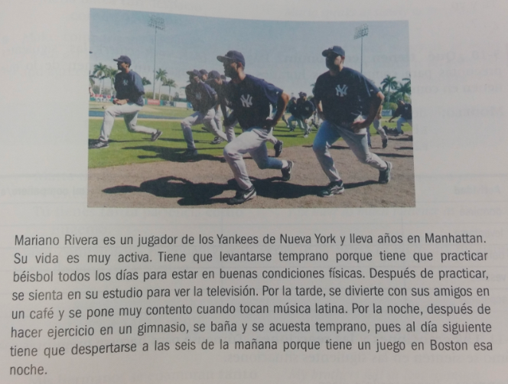

¿Cómo es su día?

Después de leer sobre Mariano Rivera, escribe las actividades que hace Mariano Rivera para cada parte del día.

Habla con tu grupo. Responde a las preguntas en español y ¡HABLEN!
Por la mañana | Por la tarde | Por la noche
¿Cómo te relacionas a Mariano Rivera? ¿Tienes algo en común? ¿Algo similar?
Explica.

